Министерство образования Республики Беларусь

Учреждение образования  
БЕЛОРУССКИЙ ГОСУДАРСТВЕННЫЙ УНИВЕРСИТЕТ  
ИНФОРМАТИКИ И РАДИОЭЛЕКТРОНИКИ

Факультет информационных технологий и управления

Кафедра информационных технологий автоматизированных систем

Лабораторная работа №1

по теме

**ТЕХНОЛОГИЯ ПОИСКА ИНФОРМАЦИИ**

Студенты Шумигай В. В.

Группа 020601

Руководитель Ярмолик В. И.

СОДЕРЖАНИЕ

1 Теоретические сведения 3

2 Операторы поисковой системы Яндекс 3

2.1 Оператор «” “» 3

2.2 Оператор «*site:*» 4

2.3 Оператор «*lang:*» 4

2.4 Оператор *«mime:»* 4

2.5 Оператор OR 5

3 Вывод 5

# Теоретические сведения

Интернет – это информационное пространство, в котором можно найти ответы практически на любые интересующие пользователя вопросы. Поиск информации в Интернете может быть произведен по нескольким методам, значительно различающимся как по эффективности и качеству поиска, так и по типу извлекаемой информации. Обычно для этого используется поисковая система.

Поисковая система — программно-аппаратный комплекс с веб-интерфейсом, предоставляющий возможность поиска информации в Интернете.

Для поиска информации с помощью поисковой системы пользователь формулирует поисковый запрос. Поисковая система находит документы, содержащие либо указанные ключевые слова, либо слова, как-либо связанные с ключевыми словами.

Основными критериями качества работы поисковой машины — являются релевантность (степень соответствия запроса и найденного, то есть уместность результата), полнота базы, учёт морфологии языка.

Поисковые операторы (специальные символы, которые добавляют к поисковому запросу) помогают пользователю конкретизировать их требования к результатам поиска. Большинство операторов в разных поисковых системах совпадают, но есть и различия, также и в их работе.

# Операторы поисковой системы Яндекс

## Оператор «” “»

Оператор «” “» фиксирует количество слов, а также указывает производить поиск строго по фразе заключенной в кавычки. Например, с его помощью удобно искать цитаты.



Рисунок – Пример поискового запроса с оператором «” “»

## Оператор «*site*:»

Оператор «*site*:» используется для поиска по всем поддоменам и страницам определенного сайта.

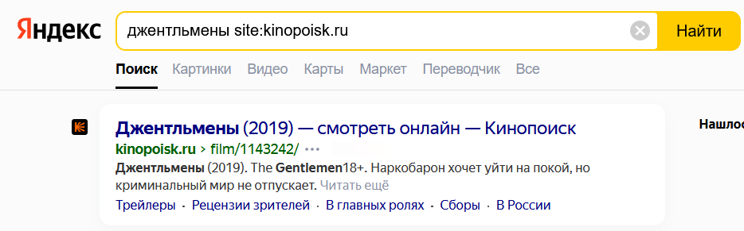

Рисунок – Пример поискового запроса с оператором «*site*:»

## Оператор «lang:»

С помощью оператора «lang:» можно искать документы на сайтах на нужном языке.

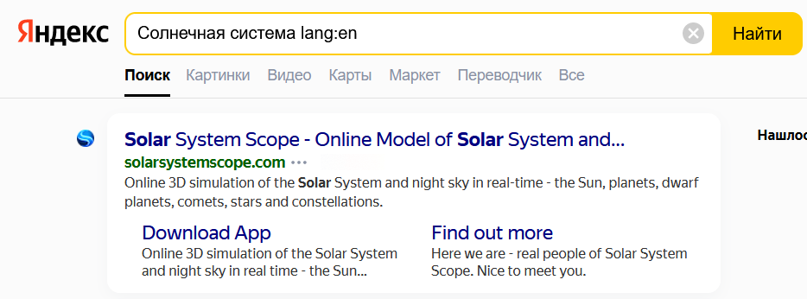

Рисунок – Пример поискового запроса с оператором «lang:»

## Оператор *«mime:»*

Оператор *«mime:»* позволяет осуществить поиск документов заданного типа.

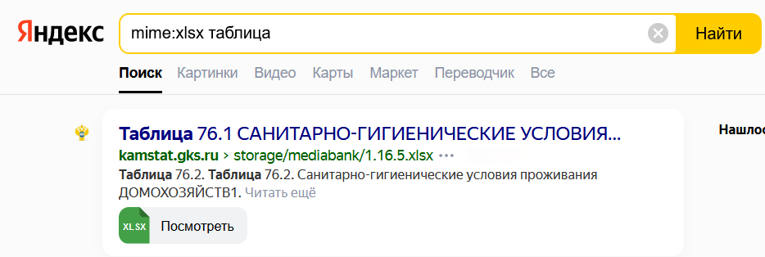

Рисунок – Пример поискового запроса с оператором «mime:»

## Оператор OR

Оператор *«OR»* даёт команду поисковой системе искать совпадения по любому из ключевых слов, которые содержатся в запросе. Все ключевые слова отделяются данным оператором.

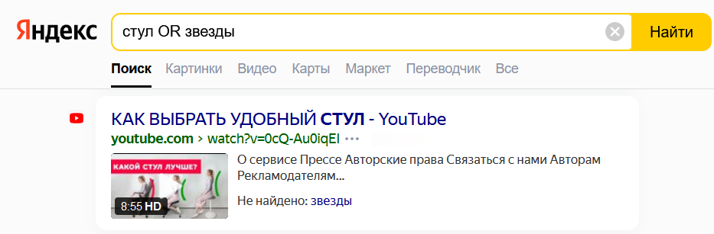

Рисунок – Пример поискового запроса с оператором *«OR»*

# Вывод

Поисковая система – мощный инструмент в руках знающего человека. Операторы поисковых систем помогают составлять запросы, максимально описывающие желание пользователя в поиске релевантной информации.

Поисковая система Яндекс, имеет множество операторов, например: «*OR*», «site:», *«mime:»,* «lang:». Они могут использоваться самостоятельно или в комбинации с другими операторами – таким образом, результаты поиска будут ещё точнее.